Муниципальное бюджетное дошкольное образовательное учреждение детский сад №12 «Рябинка» г.Петровск, Саратовская обл.

**Обобщение опыта работы**

**«Построение развивающей предметно-пространственной**

**среды ДОО в процессе реализации ФГОС ДО»**

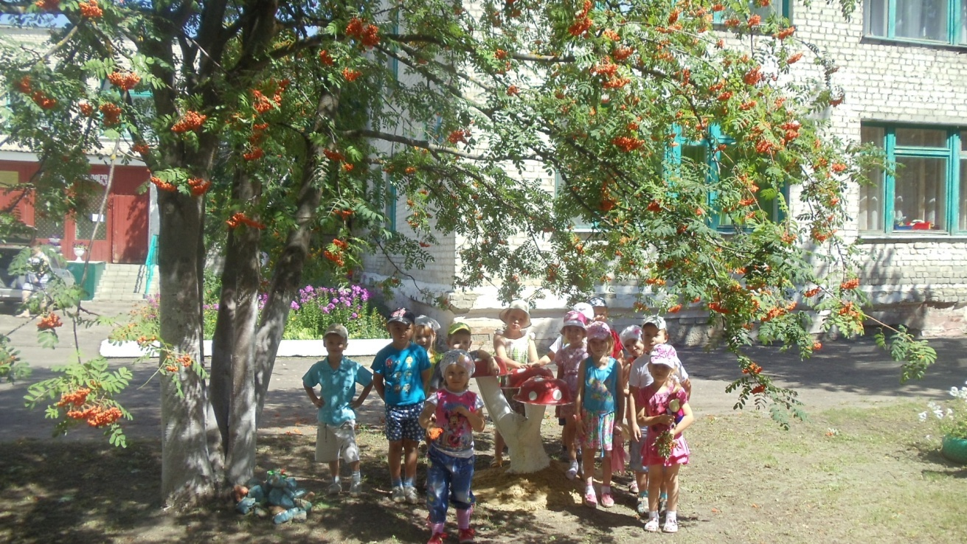

Подготовил:

Заведующая ДОО Руфова О.В. и

ст.воспитатель Курбатова О.А.

Петровск, 2015г.

Муниципальное дошкольное образовательное учреждение детский сад №12 «Рябинка» создано на основании приказа Петровского электромеханического завода «Молот» № 268 от 07.02.74года, расположено по адресу: 412540 г. Петровск Саратовской области, ул. Гоголя, д. 59. В 2013 году ДОУ получило лицензию Министерства образования Саратовской области на образовательную деятельность (серия 64Л01 № 0000895, регистрационный № 89 от 16 февраля 2011г.) и свидетельство о государственной аккредитации (регистрационный № 182022 от 27.06.2006г.).

По плану ДОУ рассчитано на 155 мест. Группы комплектуются к началу каждого учебного года. В настоящий момент в нашем детском саду воспитывается 131 ребёнок в возрасте от двух до семи лет. Функционируют 7 групп общеразвивающей направленности. Контингент воспитанников социально благополучный. Преобладают дети из русскоязычных и полных семей, дети из семей служащих.

### Коллектив ДОУ стабильный, активный, трудосопособный и творческий. В ДОУ работают: административный персонал (заведующий, старший воспитатель, завхоз),  педагогический персонал: воспитатели- 11чел., узкие специалисты - музыкальный руководитель, педагог-психолог, учитель-логопед, воспитатель изодеятельности;  медицинская сестра,  младшие воспитатели- 8 чел.; технических работников- 10 чел..

Образовательный процесс осуществляют квалифицированные педагоги.

* Высшее образование – 6 человек
* Среднее специальное педагогическое – 7 человек
* Высшую квалификационную категорию – 3 педагога
* I квалификационную категорию – 6 педагогов

Заведующий ДОУ – имеет высшее педагогическое образование, аттестован на занимаемую должность. Стаж педагогической работы – 1,5 года.

### Старший воспитатель ДОУ – имеет I квалификационную категорию. Стаж педагогической работы – 15лет

## «Дети должны жить в мире красоты,

## игры, сказки, музыки, фантазии, творчества.

## Этот мир должен окружать ребёнка….»

## В.Сухомлинский

**Актуальность.**

Вопрос созданияпредметно-пространственной развивающей среды в дошкольном учреждении на сегодняшний день стоит особо актуально. Это связано с тем, что с введением ФГОС ДО были разработаны требования к условиям реализации основной образовательной программы дошкольного образования, в том числе требования к развивающей предметно-пространственной среде.

Целевые ориентиры к завершению дошкольного образования четко обозначены образовательным стандартом. Ребенок должен обладать инициативностью и самостоятельностью в разных видах детской деятельности, способностью выбирать род занятий, партнеров, к порождению и воплощению разнообразных замыслов, быть уверенным в своих силах и открытым внешнему миру. Поэтому развивающая предметно-пространственная среда, стимулирующая коммуникативную, игровую, познавательную, физическую и другие виды активности ребенка, должна быть организована в зависимости от возрастной специфики его развития.

В нашем детском саду создана предметно-пространственная среда, но она не отвечает в полной мере требованиям федерального государственного образовательного стандарта дошкольного образования.

Исходя из этого в нашей ДОО был разработан проект «Организация предметно-пространственной развивающей среды ДОО в процессе реализации ФГОС ДО»

**Цель проекта:** разработка модели предметно-пространственной развивающей среды, способствующей гармоничному развитию и саморазвитию детей с последующим ее формированием и доведением соответствия к требованиям ФГОС ДО.

**Задачи:**

* Изучить и внедрить в практику новые подходы к организации предметно-пространственной развивающей среды, обеспечивающих полноценное развитие дошкольников в рамках образовательной программы ДОО с учетом требований ФГОС ДО;
* организовать ППРС, способствующую эмоциональному благополучию детей с учетом их потребностей и интересов;
* создать условия для обеспечения разных видов деятельности дошкольников ;
* содействовать сотрудничеству детей и взрослых для создания комфортной ППРС;
* приобщить дошкольников к активной предметно-преобразовательной деятельности в интерьере.

Данная работа основывалась на **принципах** Стандарта

* полифункциональной;
* трансформируемой;
* содержательно-насыщенной;
* вариативной;
* доступной;
* безопасной.

Были учтены **требования** Стандарта

* Развивающая предметно-пространственная среда обеспечивает максимальную реализацию
* Развивающая предметно-пространственная среда должна обеспечивать возможность общения и совместной деятельности детей и взрослых.
* Развивающая предметно-пространственная среда должна обеспечивать реализацию различных образовательных программ.
* Развивающая предметно-пространственная среда должна быть содержательно-насыщенной,трансформированной,полифункциональной,вариативной,доступной и безопасной.
* Организация самостоятельно определяет средства обучения, в том числе технические, соответствующие материалы, игровое, спортивное, оздоровительное оборудование, инвентарь.

**Вид проекта:**практико-ориентированный.

**Участники проекта:** администрация ДОО, педагоги, родители.

**Продолжительность проекта:**2014-2015 уч.год.

**Обеспечение проекта:**

- материально-техническое;

- учебно-методическое;

- информационное.

**Ожидаемые результаты реализации проекта:**

1. педагогами изучены новые подходы в организации предметно-пространственной развивающей среды, обеспечивающей полноценное развитие дошкольников;
2. организована предметно-пространственная развивающая среда согласно требованиям ФГОС, которая способствует полноценному развитию детей с учетом их возрастных потребностей и интересов;
3. родители содействуют созданию комфортной предметно-пространственной развивающей среды в ДОУ.

**План реализации проекта**

«Построение развивающей предметно-пространственной   среды ДОО в процессе реализации ФГОС ДО»

|  |  |  |
| --- | --- | --- |
| **Наименование мероприятия** | **Исполнитель** | **Сроки реализации** |
| **Подготовительный этап** | | |
| Изучение нормативных документов, регламентирующих выбор оборудования, учебно-методических и игровых материалов; современных научных разработок в области развивающей среды для детей дошкольного возраста, материала по истории и стилям дизайна. | Заведующий ДОО, старший воспитатель | Сентябрь,  2014 |
| Анализ условий, которые должны быть созданы в соответствии с требованиями ФГОС ДО | Заведующий ДОУ, старший воспитатель, педагоги | сентябрь , 2014 |
| Заседание рабочей группы: определение цели и задач проекта. | Заведующий ДОУ, старший воспитатель, педагоги | октябрь,  2014 |
| Разработка проекта «Построение предметно-пространственной развивающей  среды ДОО в процессе реализации ФГОС ДО»  Составление рабочего плана реализации проекта и определение ответственных лиц. | Ст.воспитатель, рабочая группа | октябрь,  2014 |
| Изучение особенностей групповых помещений, выявление особенностей зонирования в соответствии с возрастом воспитанников и составление перечня необходимого оборудования в игровых центрах. | Ст.воспитатель, педагоги | ноябрь,2014 |
| Разработка проекта организации группового пространства, отвечающего современным критериям функционального комфорта и основным положениям развивающей, обучающей и социальной деятельности. | Ст.воспитатель, педагоги | декабрь,  2014 |
| Отбор лучших разработок для внедрения и публикации. | Ст.воспитатель, педагоги | январь,  2015 |
| **Деятельностный этап** | | |
| Обучающий семинар для педагогов ДОО по теме "Принципы построения развивающей предметно- пространственной среды в ДОУ" | Старший воспитатель | октябрь,2014 |
| Консультации на темы:   * "Возрастные особенности детей и стиль оформления группового помещения"; * "Эстетические требования, предъявляемые к оформлению группы"; * «Построение ППРС в соответствии с ФГОС ДО» * "Организация декоративно-оформительской работы" | Старший воспитатель, | В течении года, |
| Анкетирование педагогов и родителей: изучение их отношения к данной проблеме. Наличие у участников процесса четкого представления о необходимости внесения изменений в организацию и содержание деятельности | Старший воспитатель | январь, 2015 |
| Организация выставки методической литературы, искусствоведческой литературы и пособий по созданию развивающей среды в ДОУ (фотоматериалов, чертежей, публикаций из журналов по вопросам эстетического оформления помещений) | Старший воспитатель | февраль, 2015 |
| Семинар-практикум «Роль ППРС ДОУ по сохранению и укреплению здоровья воспитанников» | Старший воспитатель | Январь, 2015 |
| Подбор и приобретение необходимых игрушек, дидактических пособий и т.д. | Заведующий ДОУ, старший воспитатель, родители | В течении года, |
| Зонирование групповых помещений согласно рекомендациям и принципам построения развивающей среды | педагоги | Октябрь,2014 |
| Работа по созданию развивающей среды в групповых комнатах для решения задач, обеспечивающих полноценное развитие детей. | Педагоги | В течении года |
| Создание развивающей среды в групповых комнатах в соответствии с требованиями пожарной безопасности, санитарно-гигиеническими нормами и ФГОС ДО | педагоги | В течении года |
| Проведение смотров-конкурсов центров в соответствии с годовым планом работы | Заведующий ДОУ, старший воспитатель | В течении года |
| Декоративное оформление коридоров и детского сада: информационные, познавательно-развивающие стенды и стенды достижений. | Старший воспитатель, педагоги | В течение года |
| **Заключительный этап** | | |
| Заключительный смотр-конкурс на лучшую организацию предметно-развивающей среды в ДОУ | Заведующий ДОУ, старший воспитатель | июль, 2015 |
| * Итоговая презентация «Построение ППРС в соответствии с ФГОС ДО»   на сайтах, в средствах массовой информации. Участие в конкурсах. | Старший воспитатель, воспитатели | июль, 2015 |
| Обобщение положительного опыта работы. Представление результатов работы. | Старший воспитатель | август, 2015 |

В соответствии с планом работы была изучена **нормативно-правовая база** и **методическая литература**:

1. Федеральный закон « Об образовании в Российской Федерации» № 273-ФЗ от 29.12.2012 г.
2. Приказ Минобразования России от 17.10.2013г. №1155 «Об утверждении федерального государственного образовательного стандарта дошкольного образования».
3. ФГОС ДО
4. Методические рекомендации для педагогических работников ДОО и родителей детей дошкольного возраста «Организация РППС в соответствии с ФГОС ДО» авт. О.А.Карабанова, Э.Ф.Алиева
5. Письмо Минобразования России от 17.05.1995г. № 61/19-12 «О психолого-педагогических требованиях к играм и игрушкам в современных условиях».
6. Концепция содержания непрерывного образования (дошкольное и начальное звено), утв. Федеральным координационным советом по общему образованию Министерства образования РФ от 17.06.2003
7. Санитарно-эпидемиологические требования к устройству, содержанию и организации режима работы в дошкольных организациях. СанПиН 2.4.1.3049-13, утв. постановлением Главного государственного санитарного врача России от 15.05.2013 № 26
8. Годовой план работы ДОО
9. Письмо Минобразования России от 17.05.1995 № 61/19-12 "О психолого-педагогических требованиях к играм и игрушкам в современных условиях" (вместе с Порядком проведения психолого-педагогической экспертизы детских игр и игрушек, Методическими указаниями к психолого-педагогической экспертизе игр и игрушек, Методическими указаниями для работников дошкольных образовательных учреждений "О психолого-педагогической ценности игр и игрушек").
10. Требования к созданию предметной развивающей среды, обеспечивающие реализацию основной общеобразовательной программы дошкольного образования (проект).
11. Полякова М.Н. Создание моделей предметно-развивающей среды в ДОУ.-  Центр педагогического образования, 2008-96с.
12. Н. А. Виноградова, Н. В. Микляева. Интерактивная предметно-развивающая и игровая среда детского сада.-УЦ Перспектива, 2011-207с.
13. Киреева Л.Г.Организация предметно-развивающей среды.-Учитель, 2013.
14. Нищева Н.В. Предметно-пространственная развивающая среда в детском саду.- Детство-Пресс, 2010.

## Развитие ребёнка-дошкольника совершается в процессе воспитания и обучения, то есть в активной, содержательной деятельности, организуемой педагогом в разнообразных формах его общения со взрослыми и сверстниками. Для этого вокруг ребёнка создаётся специальная педагогическая среда, в которой он живёт и учится самостоятельно. В этой среде дошкольник развивает свои физические функции, формирует сенсорные навыки, накапливает жизненный опыт, учит упорядочивать и сопоставлять разные предметы и явления, получает опыт эмоционально-практического взаимодействия со взрослыми и сверстниками, на собственном опыте приобретает знания.

Работая в пилотном режиме по реализации ФГОС ДОбыла разработана модель методической работы по внедрению Стандарта, которая подразделяется на6 блоков, одним из которых является блок **«Материально-техническое обеспечение»**. Включает в себя создание условий с учётом возрастной и гендерной специфики для успешной реализации Основной образовательной программы ДОО.

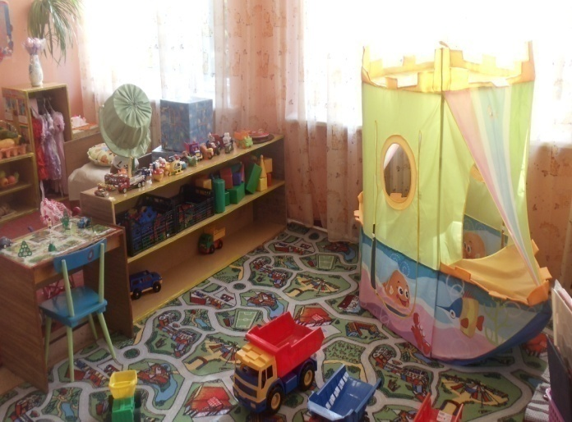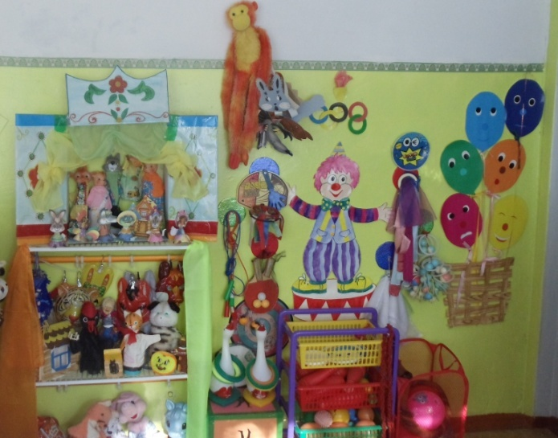Администрацией ДОУ были созданы соответствующие санитарно-гигиенические условия для организации образовательного процесса; своевременное качественное выполнение ремонтных работ; проведён мониторинг оснащения дидактическим оборудованием (составил начало г.81%- конец г.96%) и предметно-пространственной развивающей среды (составил начало г. 70% - конец г. 93%) в соответствии с условиями реализации Программы; приобретена методическая литература в соответствии с ФГОС ДО- составляет на начало г. 73% - конец г. 96% по всем направлениям Программы; имеется доступ для педагогов по использованию электронных образовательных ресурсов.

Организация РППС выстроена с учётом Образовательной программы ДОУ, дополнительных образовательных услуг, использованием интерактивных технологий. Это даёт возможность педагогам наиболее эффективно развивать индивидуальность каждого ребёнка, с учётом его склонностей, интересов, уровня активности.

Оборудование помещений ДОУ отвечает требованиям безопасности, эстетически привлекательно и носит развивающий характер. В холле детского сада и приёмных оформлены информационные стенды

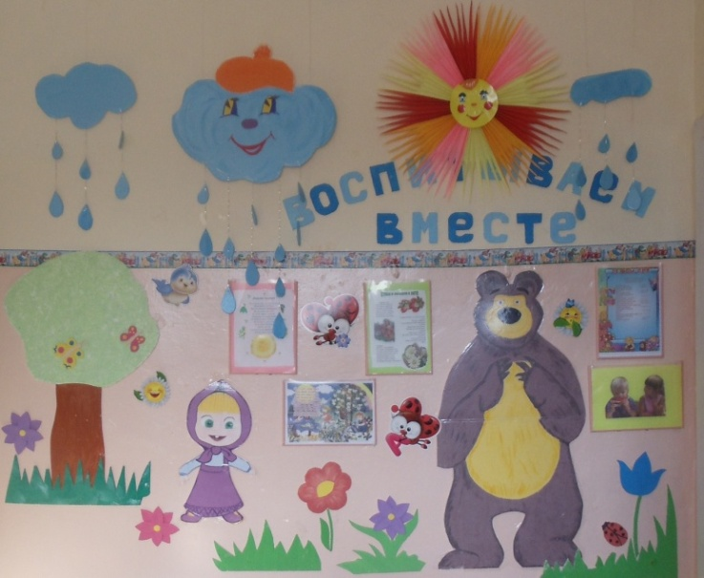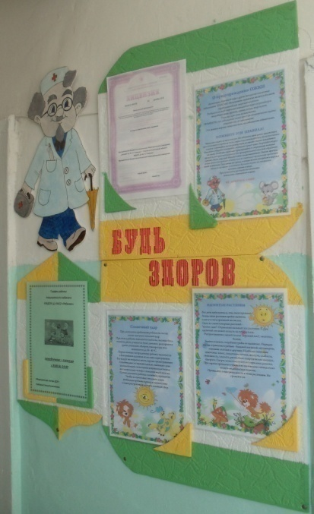

РППС обеспечивает доступ к объектам природного характера, побуждает к наблюдениям за ростом растений, участию в элементарном труде, проведению опытов и экспериментов.

При организации пространства в ДОУ РППС учитывались многофункциональные качества гибкого зонирования и оперативного изменения в зависимости от образовательной ситуации, цветовые характеристики (в помещении, оборудования и материалов). Например, в младшем возрасте в основе детской игры лежит предмет, поэтому педагог периодически обновляет среду (вносит игрушки, постройки, материалы и др.).

В старшем возрасте замысел основывается на теме игры, поэтому педагог перестраивает имеющееся игровое пространство всякий раз по –новому, используя модули, ширмы и т.д. Использование данного принципа позволяет ребёнку взглянуть на игровое пространство с иной точки зрения, проявить активность в обустройстве места игры и предвидеть её результаты.

Пространство группы организовано в виде игровых зон /центров/, оснащённых развивающими материалами (книга, игрушки, материалы для творчества и пр.). Все предметы доступны детям. Подобная организация пространства позволяет дошкольникам выбирать интересные для себя занятия, чередовать их в течении дня, а педагогу даёт возможность эффективно организовывать образовательный процесс с учётом индивидуальных особенностей детей.

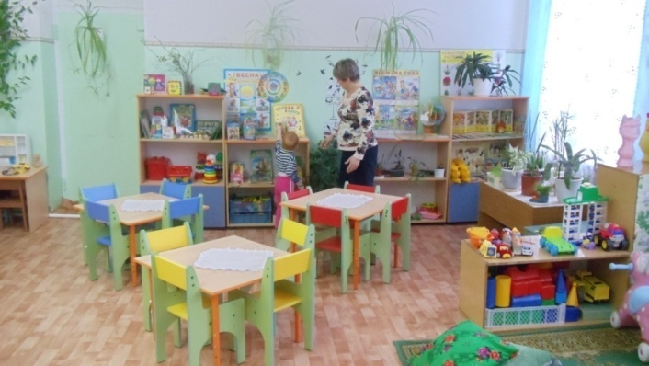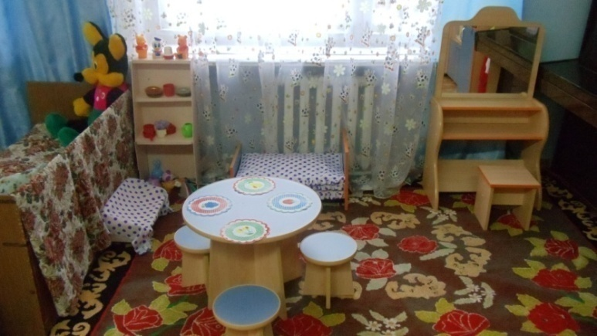

Оснащение уголков/центров/ меняется в соответствии с тематическим планированием образовательного процесса.

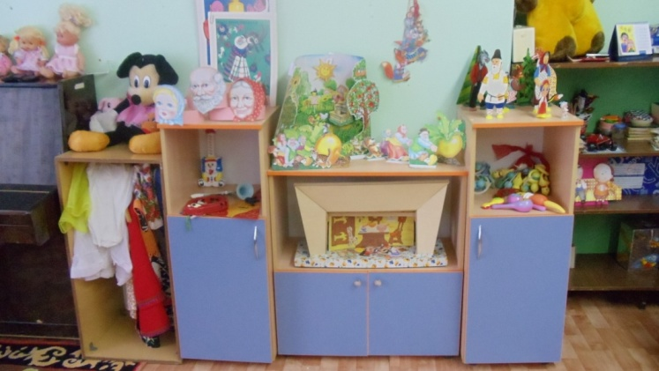 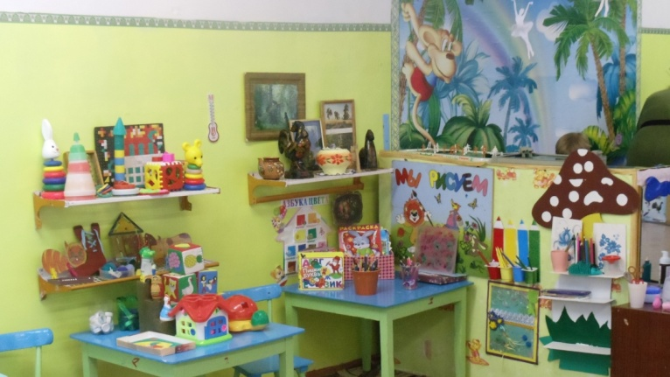

В детском саду функционирует музыкальный зал, который в этом году был приведён в соответствие с учётом требований стандарта

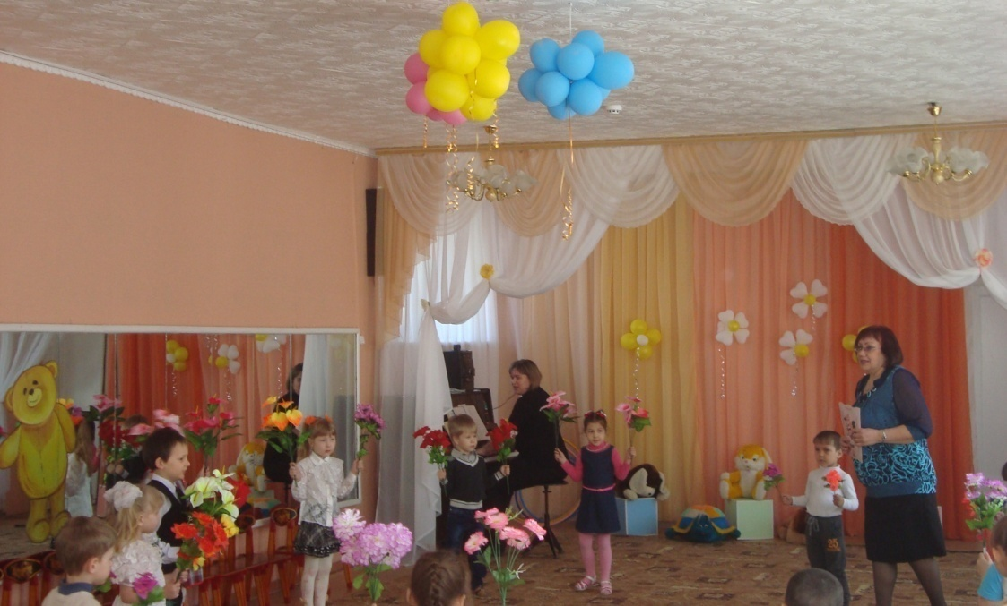

изостудия на 100% соответствует Стандарту как в цветовой гамме, так и в наполняемости пособий

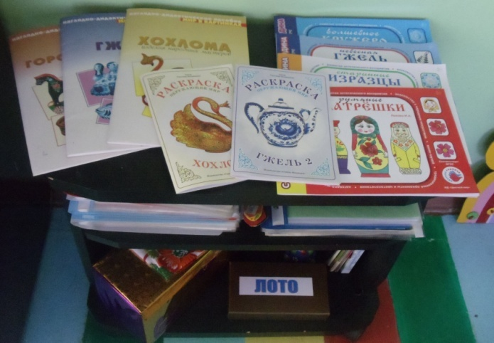

Кабинет педагога-психолога, логопункт и спортивный зал были частично дооснащены оборудованием:

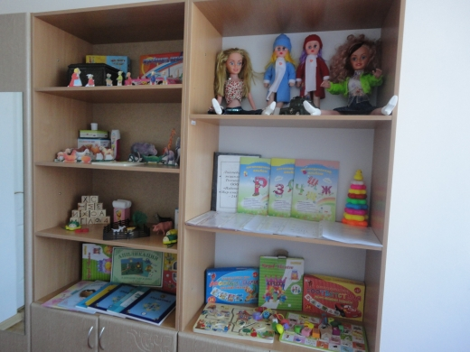 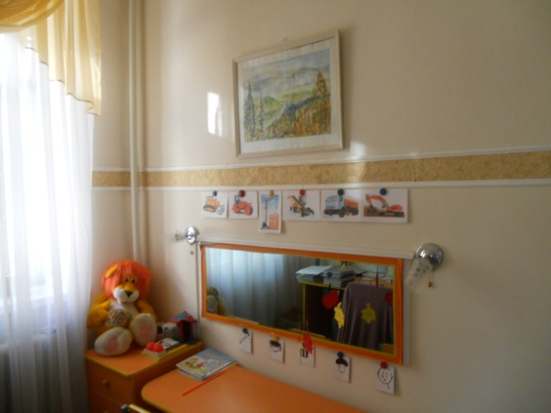

Игровой центр «Развивайка» предназначен для всестороннего развития личности дошкольника, охватывает все образовательные области Стандарта и на 100% соответствует требованиям:

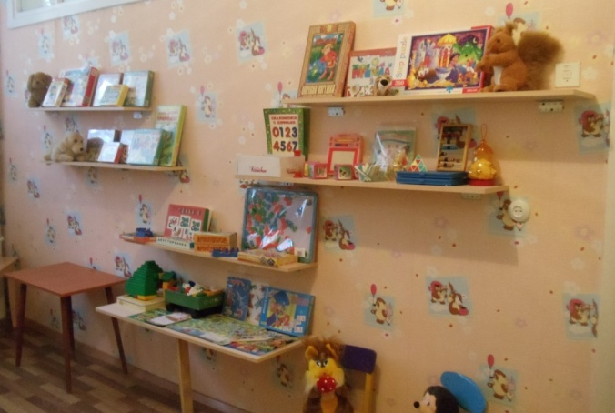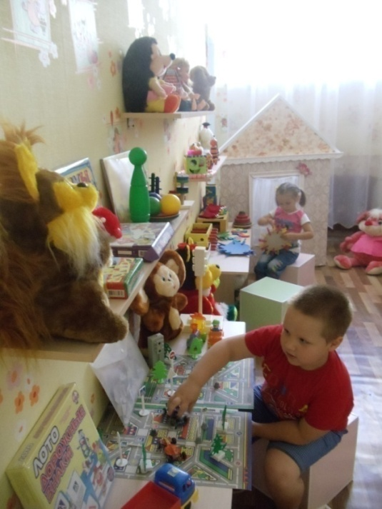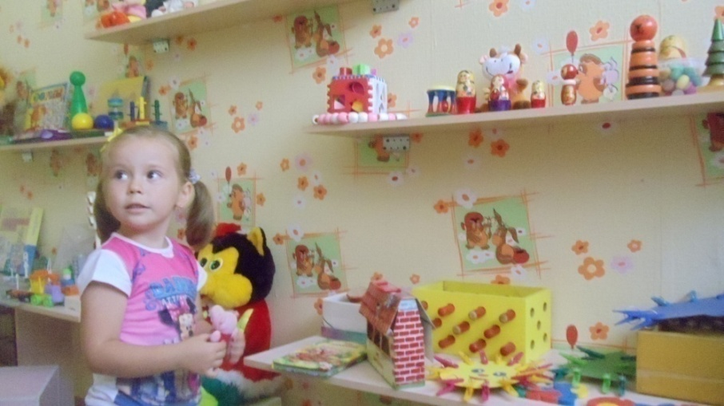

На территории ДОУ у каждой возрастной группы имеются участки для прогулок и спортивная площадка, которые эстетично оформлены и их наполняемость на 94% соответствует требованиям ФГОС:

Администрацией ДОУ с учётом 5 направлений (социально-коммуникативное развитие; познавательное развитие; речевое развитие; художественно-эстетическое развитие, физическое развитие) в этом году было приобретено следующее оборудование: мольберты, музыкальные инструменты, спортинвентарь(мячи, скакалки, обручи, кольцебросы, мягкий модуль в спортивный зал), куклы, все виды транспорта (который используется в качестве пособия и для игр детей), наборы для кухни, кроватки, коляски, материал для опытно-экспериментальной деятельности; мультимедийное оборудование:

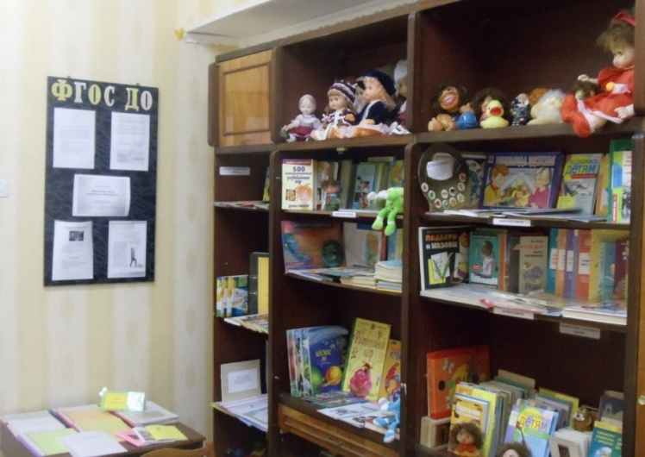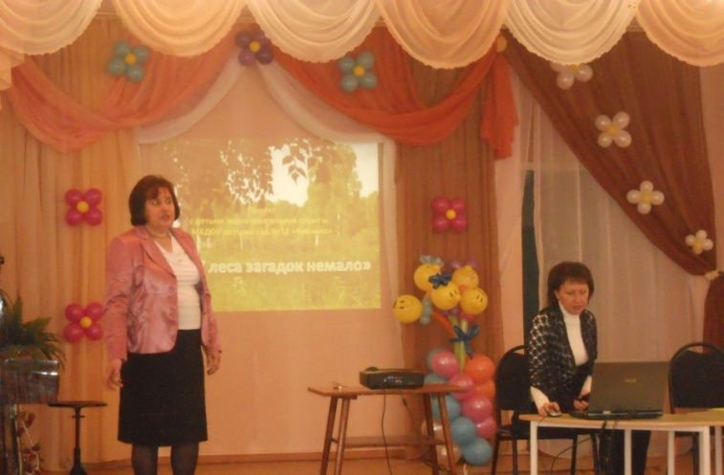

Образовательное пространство ДОУ оснащено средствами обучения и воспитания, необходимыми материалами, игровым и спортивным оборудование в соответствии с Образовательной программой ДОУ. Частично некоторые элементы РППС изготовлены в сотворчестве педагогов и родителей и с посильным участием детей, что делает их не менее привлекательными для детей, чем современное оборудование промышленного производства.

Результатом нашей работы за год является выпуск буклетов «ППРС ДОУ в соответствии с ФГОС ДО»

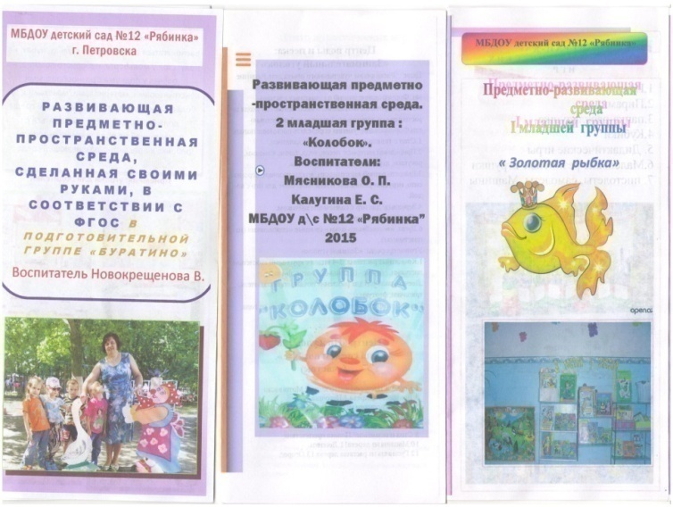 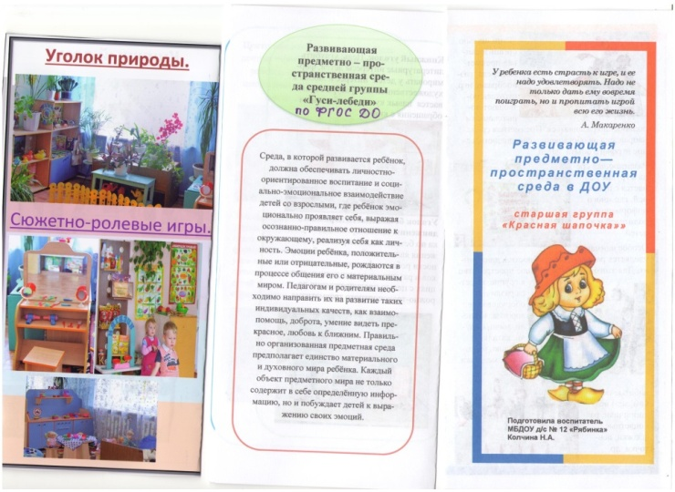

в каждой возрастной группе имеется паспорт РППС группы и участка; выпущена брошюра, с обобщением опыта работы в данном направлении.

## Таким образом, созданная развивающая предметно-пространственая среда в нашем ДОУ обеспечила реализацию в полной мере образовательного потенциала пространства групповой комнаты и материалов, оборудования и инвентаря для развития детей дошкольного возраста; способствовала сохранению и укреплению здоровья воспитанников с учётом индивидуальных особенностей детей и коррекции их развития. Была реализована двигательная активность детей, возможность общения и совместной деятельности детей и взрослых, реализована образовательная программа ДОУ. Все элементы РППС имеют единый эстетический стиль, обеспечивая комфортную и уютную обстановку для детей.